深圳思谋信息科技有限公司

智能制造AI打标机
V 1.0

编制：曾珂
时间：2021.9.11

目录：
- 协议内容；
- 供货范围；
- 技术参数说明；
- 通信接口要求；
- 安全要求；
- 技术资料；
- 技术支持与服务；
- 协议内容
- 适用产品：
- 产品名称：7寸料盘（以下简称“产品”）；

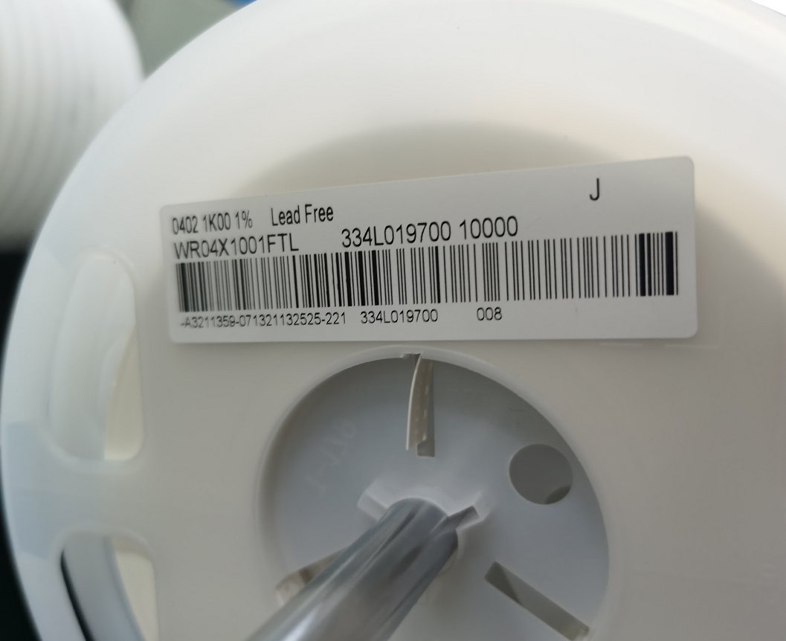

- 设备要求
设备功能：产品上贴有原供应商的条码，入库过程中需要配置若干台自动贴标机以实现“供应商条码-->捷普条码”的自动转换，具体实现过程如下：

人工上料，在治具上装满产品-->治具进入回流线-->batch id识别模块识别思谋治具，触发气缸推动治具-->治具进入思谋贴标机-->CCD读取产品供应商条码标签-->关联捷普数据系统，获取捷普ID-->打印捷普ID标签-->CCD复检ID标签正确性-->产品出料，装入空箱包装-->箱体通过提升机构进入仓库
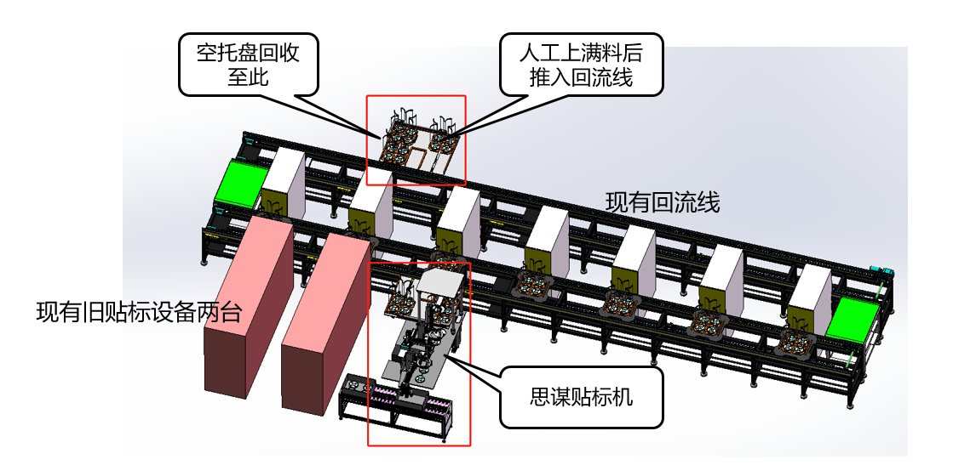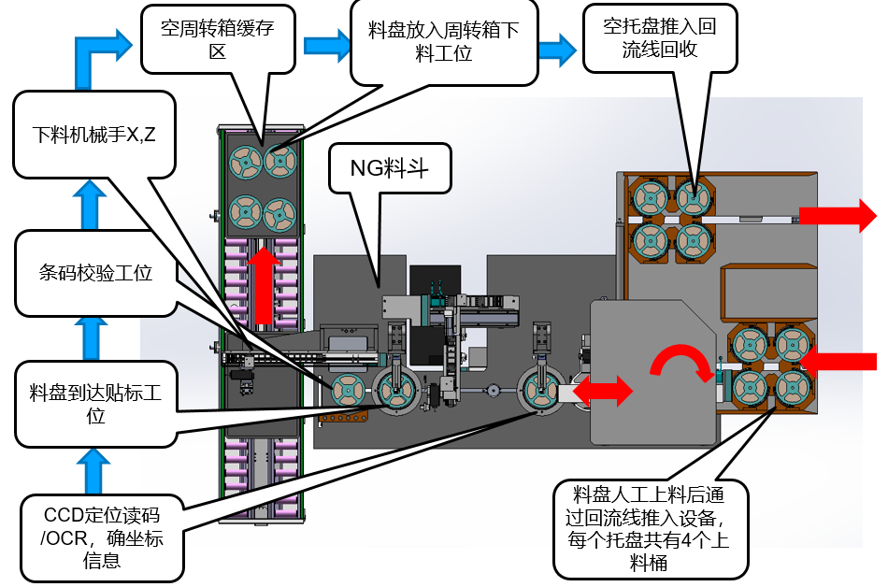

- 供货范围
2.1 硬件配置
序号 | 名称 | 数量 | 单位 | 供货方
1 | 自动贴标机 | 1 | 套 | 思谋
2 | 人工上料模块 | 1 | 套 | 思谋
3 | 空料箱缓存模块 | 1 | 套 | 思谋
4 | Batch ID自动识别系统模块 | 1 | 套 | 思谋
5 | 电气控制元件（PLC、传感器等） | 1 | 套 | 思谋
6 | 工控机（含键盘、鼠标、显示器） | 1 | 套 | 思谋
7 | 显卡GPU：3060 | 1 | 套 | 思谋
2.2 软件配置
序号 | 名称 | 数量 | 单位 | 供货方
1 | 思谋智能AI软件系统 | 1 | 套 | 思谋

- 技术参数说明
- 贴标机布局
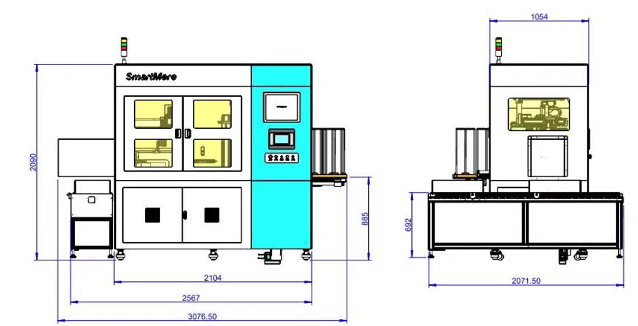
- 空料盒缓存模块布局
设备贴标完成每个产品后将产品放入料箱暂存，存满一箱后通过提升机升至现有滚筒线上二楼，空料箱的缓存有5个，长度2.9米。
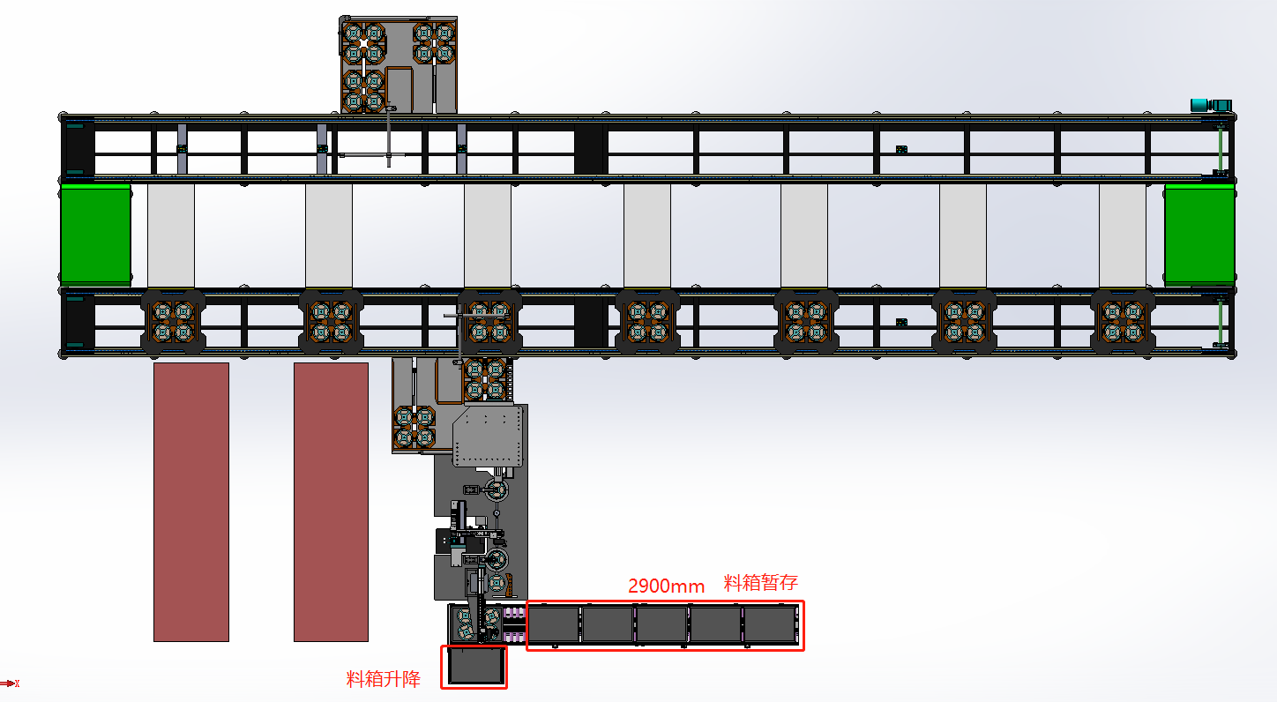

序号 | 验收内容 |  | 要求
1 | 外观 | 外观要求 | 白色主色调，烤漆
2 | 技术要求 | 测试产能 | ≧XXXset/h（稼动率按100%计算）
2 | 技术要求 | 适用产品 | 7寸料盘
2 | 技术要求 | 上下板方式 | 人工将产品装入治具，治具进入回流线，当识别出是思谋治具时，进入思谋自动贴标机
2 | 技术要求 | 切换料号机械调试时间 | ≤30min
2 | 技术要求 | 贴标机尺寸 | 长*宽*高：3100mm*2100mm*2100mm
2 | 技术要求 | 空箱缓存模块 | ≤2900mm，缓存5个空箱
2 | 技术要求 | 气压要求 | ≥0.5Mpa
2 | 技术要求 | 环境要求 | 温度：5~40℃，相对湿度25%~80%
2 | 技术要求 | 上下游设备通讯 | XXXX
2 | 技术要求 | 读码要求 | 贴标机读码流程应遵循：  读供应商条码-->打印捷普条码-->复检捷普条码  - 读供应商条码：  1.读取9K标识码,如图：  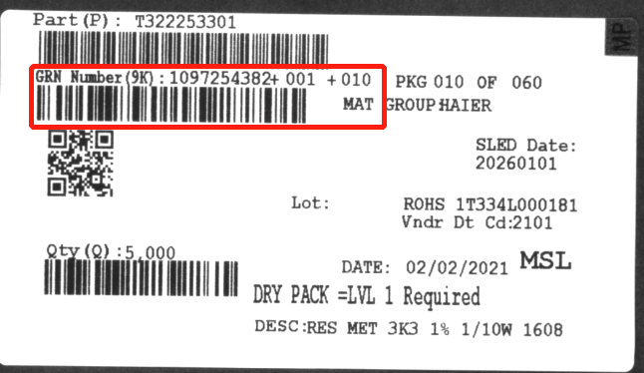  2.若无9K码，则启用思谋的AI算法提取MPN码,如图：  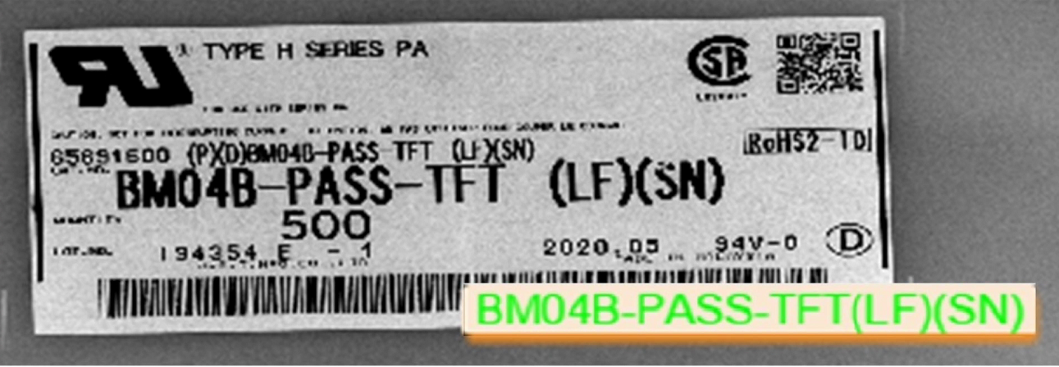  - 复检识别条码：完成贴标后，通过CCD复检捷普条码或OCR识别
2 | 技术要求 | 读码要求 | 条码类型：XXXX
2 | 技术要求 | 读码要求 | 条码尺寸：XXXX
2 | 技术要求 | 读码要求 | OCR字体类型：XXXX

- 通讯接口要求
XXXXXX（客户暂未提供），需要进一步沟通软件需求

- 安全要求
- 电气性能：良好接地.（接地电阻小于4欧）
- 异常紧急停止开关设置：可根据实际需在控制箱或作业岗位操作开关旁明显处设置有异常紧急停止开关。
- 设备运动范围内必须有安全防护装置；
- 设备必须满足安全启动要求后方可启动；

- 技术资料
交付物品（每台）：
序号 | 名称 | 份数 | 说明
1 | 设备使用说明书 | 2份 | /
2 | 设备维护说明书 | 2份 | 日常润滑维护保养要求、方法及图示；
3 | 设备外购标准件清单及技术性能、使用说明书附带资料 | 2份 | 包括但不限于：名称、型号、数量等
4 | 设备易损件清单及图档 | 2份 | 易损件清单、图档（solidworks+CAD格式）
5 | 操作规程及安全注意事项 | 2份 | /
6 | 外购件明细清单 | 2份 | 马达、PLC、触摸屏、光电开关、接近开关等电器元件
7 | 设备点检表 | 2份 | 注明点检项目
8 | 电气原理线路图及控制程序逻辑梯形图 | 2份 | 带全部注释说明
提供的上述资料为1份电子版，2份纸质资料。
- 技术支持与服务
在合同生效后,供方将安排有经验的专业人员向买方提供如下技术服务：
1. 现场培训:供方将向买方有关人员进行技术培训，并向买方讲授设备的安装、操作、保养和应该注意的事项，使买方能够尽快地熟悉设备的性能和使用。
2. 技术资料提供
2.1 设备安装调试并验收合格后，供方向买方提供：设备操作，维护，保养手册及易损件清单。
2.2 质量保证期的确定
正常的质量保修期为设备安装后壹年内。
2.3 质量保证期内的服务
1）易损件确定
设备的易损件为：电机，指示灯，按钮，熔断器气管接头，试产时发生更换的配件。
2）零部件更换
对由于除易损件外零、部件质量问题造成的损坏，供方提供现场服务，免费维修更换损坏的零、部件。由于买方人为造成的零、部件损坏，供方提供有偿的维修更换。
3）故障响应
我方所提供的设备发生故障后，按买方通知即时给予解答指导排除。量产期间,供方派人进行生产线现场跟进,确保生产线的正常运行,对正常运行的设备,如不能及时排除的故障，供方将在2个小时内派技术人员进行现场排除。
3. 质保期外的服务
供方对设备提供终生维修服务，并以低于市场价的优惠价格收取相应费用。
4．包装与储运
供方确保提供的货物在装、运输过程中足够的包装保护，防止货物受潮、生锈、受到冲撞以及其它意外的损坏。
5. 安装和验收测试
5.1 安装调试
合同中提供的设备全部由供方负责现场安装、调试直到合格，正常运行，买方提供协助。
5.2 设备验收
  - 供方设备完成后，需方到买方制定地点进行出货前验收，输出一个书面预验收规格书；
  - 供方需提供不少于4课时的使用及维护培训后方可验收；
  - 最终验收场地为需方厂内，设备交付正常试产（试产有双方派人现场确认，并输出试产报告）以后3周内组织验收，如因供方原因验收时间延至30天未通过，视为供方设计失败，需方可无条件退货；
  - 设备验收由需方、供方共同组成工作组，按合同要求对所提供设备进行验收。
  - 设备获得订单后90天，需方向供方付清尾款。
其它
仅此技术协议作为合同的附件，一式两份，签字，盖章后，扫描或传真有效，与合同具有同等法律效力。

需方代表: 供方代表:
公司名称: 深圳思谋信息科技有限公司 公司名称：

以上设计规范由需方提供,同意实施, 以上设计规范我方已认真阅读,并严格按以上
相关验收规则以最终双方确认方案为标准. 规则施工.

